JPEG Compression Report

Wnioski:

Zaimplementowana metoda kompresji JPEG działa na poziomie warstw koloru obrazu w przestrzeni YCrCb. Każda warstwa jest dzielona na bloki 8×8, a następnie przetwarzana przez DCT, kwantyzację przy użyciu tablic, zygzakowanie oraz kompresję bezstratną ByteRun. Proces dekompresji odtwarza te kroki w odwrotnej kolejności.

Główna idea polega na tym, że po transformacjach stratnych (szczególnie kwantyzacji), obrazy zawierają więcej powtarzających się lub zerowych wartości, co znacząco poprawia efektywność kompresji bezstratnej.

Do testów użyłem trzech typów obrazów: kolorowego, rysunkowego oraz dokumentu (jak w lab06). Sprawdziłem cztery warianty kompresji: 4:4:4 i 4:2:2, każda z parą tablic (QN, QN) lub (QY, QC), zgodnie z instrukcją.

Zaobserwowałem następujące wyniki:

Kompresja z użyciem neutralnych tablic (QN, QN) nie przyniosła żadnych korzyści, bo obrazy zostały uszkodzone.

Kompresja z użyciem tablic QY i QC z instrukcji działała dobrze dla wszystkich obrazów, osiągając nawet 15.5% końcowego rozmiaru dla zdjęcia kolorowego (w przeciwieństwie do całkowicie niedziałającej kompresji bezstratnej dla takich zdjęć, jak było w lab06) i 10.2% dla dokumentu (tu podobnie jak wcześniej, jednak nie było drastycznych 5%, bo testowaliśmy tylko wycinek z tekstem — części z białym tłem zostały pominięte).

Zaskoczeniem był efekt „wyostrzenia”, bo w przypadku zdjęcia kolorowego obraz wyglądał nawet lepiej niż oryginał (bo oryginał był lekko rozmazany).

Różnicy między 4:4:4 a 4:2:2 wizualnie praktycznie nie było, ale w przypadku zdjęcia kolorowego pozwoliła zmniejszyć rozmiar pliku o dodatkowe 12% (z 17.7% do 15.5), a także przyspieszyć kompresję/dekompresję o 30–40% we wszystkich przypadkach.

Tabela wyników ↓

|  |  |  |  |  |  |
| --- | --- | --- | --- | --- | --- |
| Image | Ratio | Q Table | Size After (%) | Compress Time | Decompress Time |
| color1.jpg | 4:4:4 | (QN, QN) | 64.5% | 964.5 ms | 340.1 ms |
| color1.jpg | 4:4:4 | (QY, QC) | 17.7% | 650.5 ms | 316.6 ms |
| color1.jpg | 4:2:2 | (QN, QN) | 50.1% | 394.6 ms | 224.8 ms |
| color1.jpg | 4:2:2 | (QY, QC) | 15.5% | 406.3 ms | 207.0 ms |
| document1.jpg | 4:4:4 | (QN, QN) | 17.8% | 606.9 ms | 280.1 ms |
| document1.jpg | 4:4:4 | (QY, QC) | 12.4% | 590.1 ms | 289.3 ms |
| document1.jpg | 4:2:2 | (QN, QN) | 17.3% | 370.6 ms | 190.4 ms |
| document1.jpg | 4:2:2 | (QY, QC) | 11.8% | 357.5 ms | 195.2 ms |
| drawing1.jpg | 4:4:4 | (QN, QN) | 18.7% | 579.3 ms | 285.7 ms |
| drawing1.jpg | 4:4:4 | (QY, QC) | 10.7% | 583.4 ms | 292.0 ms |
| drawing1.jpg | 4:2:2 | (QN, QN) | 18.2% | 383.6 ms | 216.0 ms |
| drawing1.jpg | 4:2:2 | (QY, QC) | 10.2% | 424.0 ms | 246.0 ms |

Wyniki wizualne ↓

## File: color1.jpg

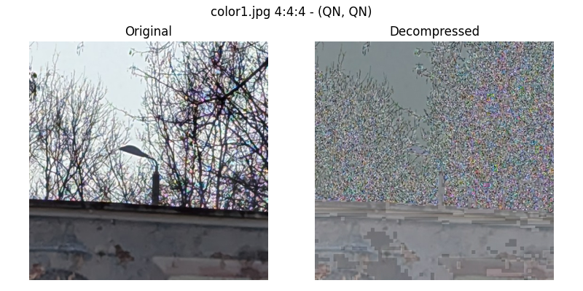

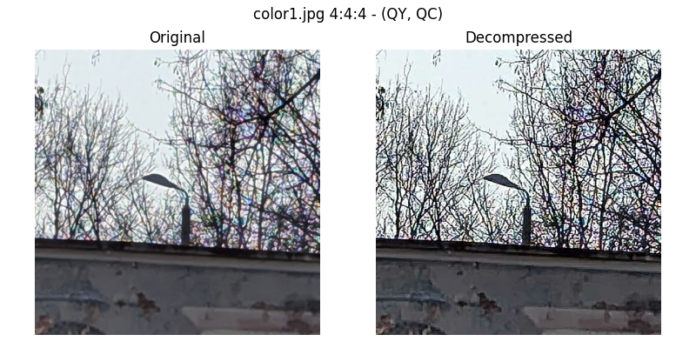

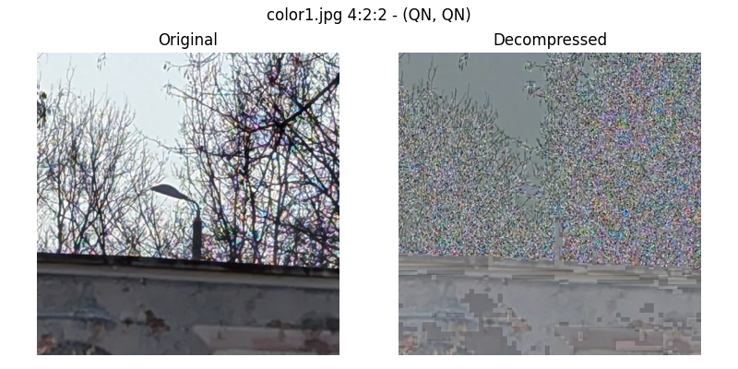

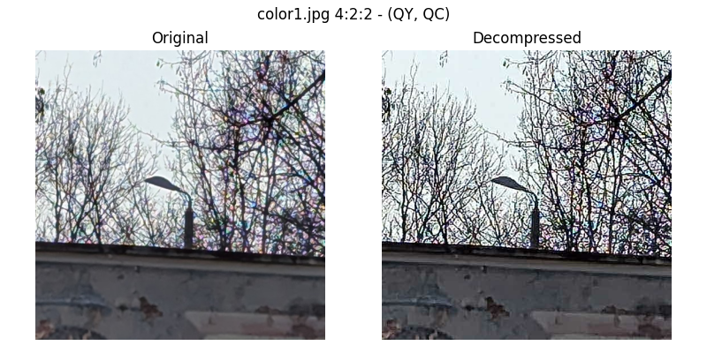

## File: document1.jpg

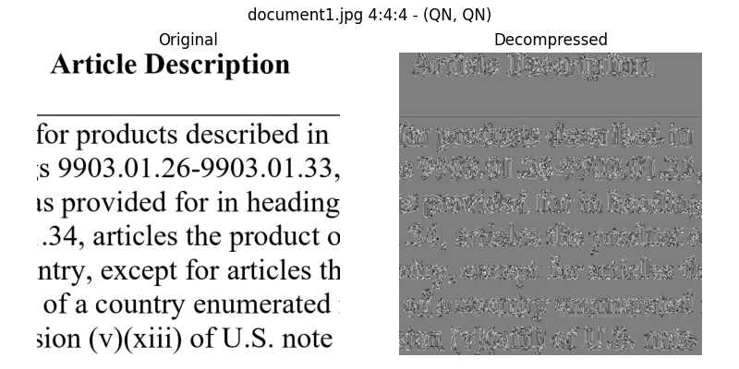

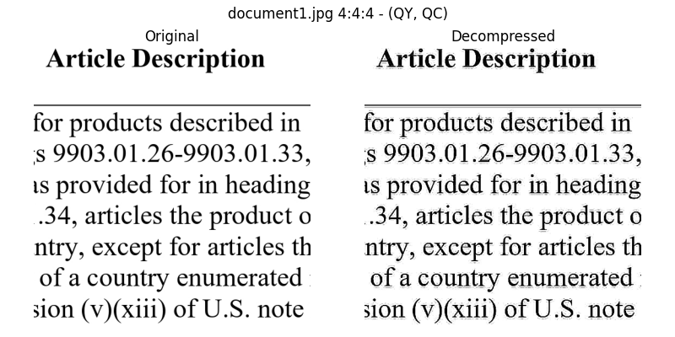

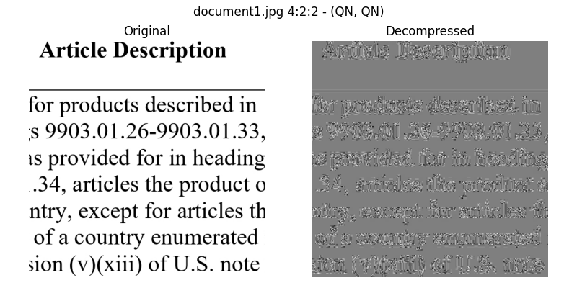

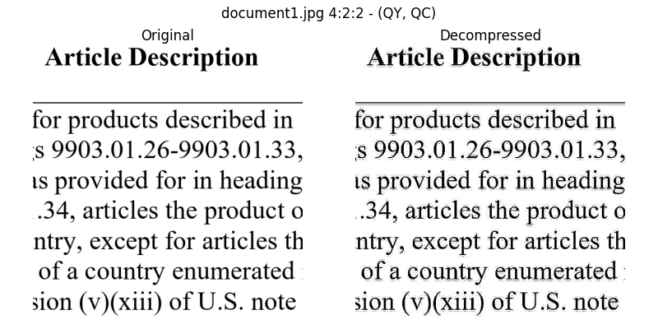

## File: drawing1.jpg

